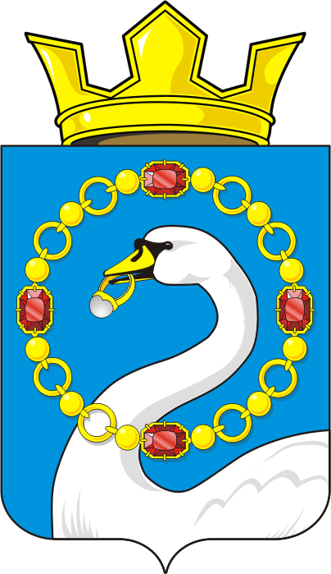

СОВЕТ ДЕПУТАТОВ МУНИЦИПАЛЬНОГО ОБРАЗОВАНИЯ
НИКОЛАЕВСКИЙ СЕЛЬСОВЕТ САРАКТАШСКОГО РАЙОНА
ОРЕНБУРГСКОЙ ОБЛАСТИ
ЧЕТВЕРТЫЙ СОЗЫВ

РЕШЕНИЕ
внеочередного двадцать девятогозаседания Совета депутатов
муниципального образования Николаевский сельсовет
четвертого созыва

14 ноября 2023 года с.Николаевка № 117
О досрочном прекращении полномочий временно исполняющего полномочияглавы муниципального образования Николаевский сельсовет Саракташского района Оренбургской области

В соответствии с пунктом 2 части 6 статьи 36 Федерального закона от 6 октября 2003 года № 131-ФЗ «Об общих принципах организации местного самоуправления в Российской Федерации», пунктом 2 части 1 статьи 30 Устава муниципального образования Николаевский сельсовет Саракташского района Оренбургской области, на основании заявления временно исполняющего полномочия главы муниципального образования Николаевский сельсовет Султангузиной Зарины Альбертовны о досрочном прекращении полномочий по собственному желанию.
Совет депутатов сельсовета

Р Е Ш И Л:

- Прекратить досрочно временное исполнение полномочий главы муниципального образования Николаевский сельсовет Саракташского района Оренбургской области Султангузиной Зарины Альбертовны, в связи с отставкой по собственному желанию 14 ноября 2023 года.
- Настоящее решение вступает в силу после его подписания и подлежит размещению на официальном сайте администрации Николаевского сельсовета.
- Контроль за исполнением настоящего решения оставляю за собой.

Председатель Советадепутатов сельсовета Т.В. Донченко

Разослано: администрации сельсовета, депутатам, прокуратуре района, администрации Саракташского района, Межрайонной инспекции Федеральной налоговой службы № 10 по Оренбургской области, официальный сайт сельсовета, бухгалтерии, в дело

